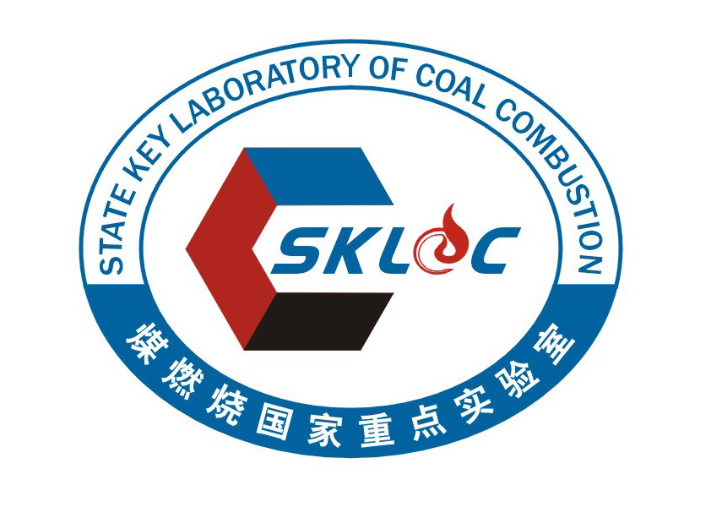
项目类别：A、重点 B、面上

华中科技大学
煤燃烧国家重点实验室开放基金

申 请 书

课题名称：
申 请 者：
工作单位：
通讯地址：
邮政编码：
电 话
EMAIL ：
申请日期

简 表
课题情况 |  | 课题名称
 |  | 课题类型 |  |  | A 基础研究 B应用基础研究 C 应用研究
 |  | 申请金额 |  |  |  |  | 起止年月
课题申请者 | 姓 名 |  |  | 性别 |  | 出生年月 | 职 称 | 学 位 | 所 在 单 位
主要研究人员
研究内容摘要 | 摘要
研究内容摘要 | 主题词
一.立项依据与研究内容
1.课题来源、意义、国内外水平和现状
（基础研究需结合科学研究发展趋势来论述科学意义；应用研究需结合国民经济和社会发展中迫切需要解决的关键科技问题来论述其应用前景）

2．课题研究内容、目标和拟解决的关键问题

3.拟采取的研究方案及可行性分析
（包括有关方法、技术路线、实验手段、关键技术等说明）

4.本项目的特色与创新之处

5．研究工作的预期结果和成果

二、研究基础与工作条件
- 课题已具备的工作基础和正在承担的相关项目
（包括国家和省部级课题的项目名称、编号、起止年月和金额等）

- 与煤燃烧国家重点实验室开展实质合作研究的计划
（包括计划与煤燃烧国家重点实验室如何开展实质合作研究，使用哪些仪器、设备、软件等开展工作，尚缺少的实验条件和拟解决的途径）

3.申请人简介
（包括申请者的学历和研究工作简历，近期已发表与本项目有关的主要论著目录和获得学术奖励情况等）

4．研究工作的总体安排和年度计划

三、经费预算

科 目 | 预算数 | 使用计划
1、科研业务费
（1）测试、化验分析费
（2）仪器、设备使用费（包括能源动力费）
（3）差旅费
（4）资料、论文版面费
（5）其它
2、仪器设备费
（1）购置仪器设备费
（2）自制专用仪器设备费
3、实验材料费
（1）原材料、试剂、药品等消耗性物品费
（2）其它
4、实验室改装费
5、其它费用
合 计

备注：本年度煤燃烧国家重点实验室开放基金面上项目经费申请额度为5万元以内,重点项目经费申请额度为10万元以内，需要提出具体使用计划。本实验室提供的经费主要为申请者在本实验室内工作时使用,包括来回旅费、住宿,以及使用本实验室已有设备等科研活动费用，经费使用将参照国家重点实验室开放基金有关规定及国库支付有关规定执行。

四、审核意见
1．申请者所在单位意见

负责人姓名（签章）： 单位（公章）

二〇 年 月 日
2．煤燃烧国家重点实验室学术委员会意见

单位负责人（签章）： 单位（公章）

二〇 年 月 日

